Vil du «eie» en stolpe i lysløypa på Venås?

Gimle IF har som hovedmål å legge til rette for turaktiviteter for store og små i Halden-marka. Et av tiltakene er å vedlikeholde lysløyper og merkede stier, samt oppkjøring av skiløyper på vinterstid. Dette gjøres på dugnad av foreningens medlemmer. Utgifter til pukk, skilting, materialer, drivstoff og vedlikehold av maskiner dekkes av Gimle IF.

For å dekke noen av disse utgiftene, ønsker vi å selge stolpene i lysløypa på Venås. Fyller du ut skjemaet under sender vi en faktura til oppgitt fakturaadresse og stolpen er din for to år, 2020 og 2021.
Det synes vi i Gimle IF hadde vært veldig hyggelig.

For 1.000 kroner (privatpersoner) eller 2.000 kroner (firmaer) vil du få din egen stolpe i lysløypa merket med ditt/deres/firmaets navn eller logo for to år. Skiltene ordner vi.

Det er ingen binding ut over disse to årene, 2020 og 2021.

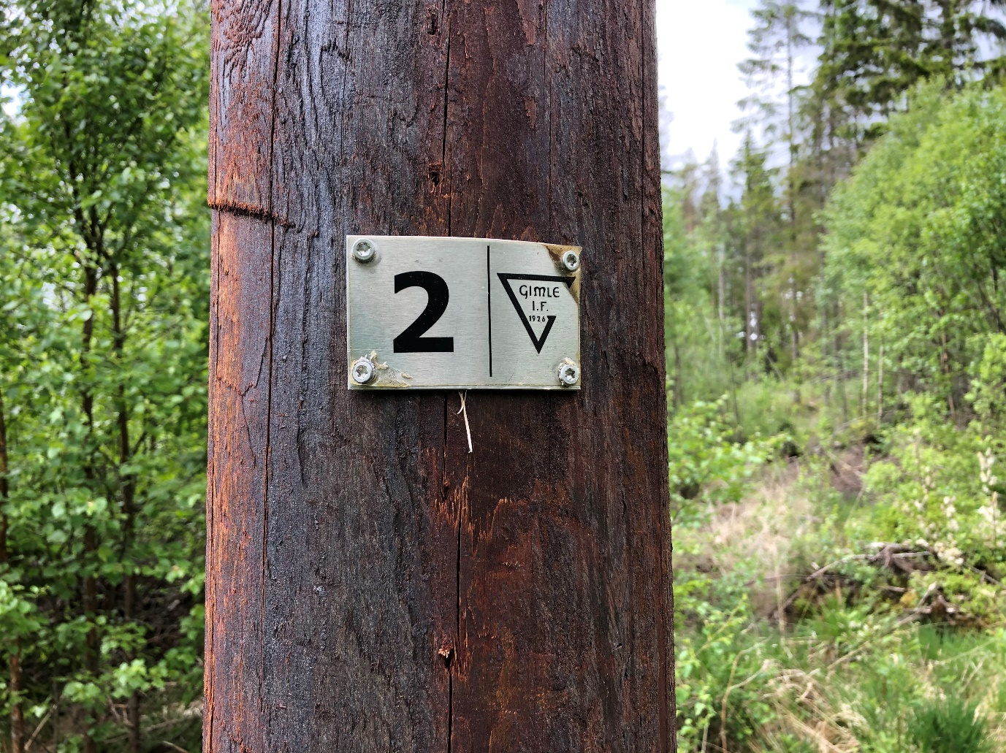

Kontaktinformasjon:

Navn: ………………………………………………………………………………………………………

Fakturaadresse:………………………………………………………………………………………..

Oppgi e-post og veiadresse:……………………………………………………………………….

……………………………………………………………………………………………………

Sett kryss:
Firma: kr. 2.000

Privat: kr. 1000

Ønsket tekst på skilt:

…………………………………………………………………………………………………………….

…………………………………………………………………………………………………

Ferdig utfylt blankett sendes (print ut og send i posten) eller mailes (ta bilde):
Morten Paulsen
Skytterveien 1
1769 Halden
Epost: mortenpaulsen1956@gmail.com

PS: Det er mulig å få tilsendt dette skjemaet digitalt, til din epostadresse. Du fyller ut skjemaet du får tilsendt på e-post, og vi sender deg en faktura.
Gi oss i så fall beskjed om dette.

